1. **DEFINISI MASALAH**

1. Susun program dengan menggunakan overloading function dengan ketentuan :

Terdapat method bernama overloadingMeth berparameter String dan integer, dimana method tersebut mempunyai fungsi untuk merubah input teks menjadi bilangan dan input bilangan menjadi teks Misal : Input : overloadingMeth(71) Output : tujuh puluh satu Input : overloadingMeth(tiga puluh lima) Output : 35 Range untuk input parameter adalah 0-100.

2. Buatlah program dengan memanfaatkan overoading constructor dan overloading method untuk membuat Sistem Informasi Penjualan Apotek. User diharuskan untuk menginputkan nama, alamat dan pilihan daftar obat dan harga yag dimiliki oleh sistem dan pengguna di haruskan untuk memilih obat yang diinginkan. Di akhir program terdapat output berupa total harga yang harus dibayar oleh pengguna.

1. **SOURCE CODE**

Class Soal1 :

|  |  |
| --- | --- |
| 1  2  3  4  5  6  7  8  9  10  11  12  13  14  15  16  17  18  19  20  21  22  23  24  25  26  27  28  29  30  31  32  33  34  35  36  37  38  39  40  41  42  43  44  45  46  47  48  49  50  51  52  53  54  55  56  57  58  59  60  61  62  63  64  65  66  67  68  69  70  71  72  73  74  75  76  77  78  79  80  81  82  83  84  85  86  87  88  89  90  91  92  93  94  95  96  97  98  99  100  101  102  103  104  105  106  107  108  109  110  111  112  113  114  115  116  117  118  119  120  121 | package Bab3;  import java.util.Scanner; |

Main Class Soal1 :

|  |  |
| --- | --- |
| 1  2  3  4  5  6  7  8  9  10  11  12  13  14  15  16  17  1819  20  21  22  23  24  25  26  27  28  29  30  3132  33  34  35  36  37  38  39  40  41  42  43  44  45  46  47  48  49  50  51  52  53  54  55  56  57  58  59  60  61  62  63  64  65  66  67  68  69  70  71 | package Bab3;  import java.util.Scanner; |

Class Soal2 :

|  |  |
| --- | --- |
| 1  2  3  4  5  6  7  8  9  10  11  12  13  14  15  16  17  18  19  20  21  22  23  24  25  26  27  28  29  30  31  32  33  34  35  36  37  38  39  40  41  42  43  44  45  46  47  48  49  50  51  52  53  54  55  56  57  58  59  60  61  62  63  64  65  66  67  68  69  70  71  72  73  74  75  76  77  78  79  80  81  82  83  84  85  86  87  88  89  90  91  92  93  94  95  96  97  98  99  100  101  102  103  104  105  106  107  108  109  110  111  112  113  114  115  116  117  118  119  120  121 | package Bab3;  import java.util.Scanner; |

Main Class Soal2 :

|  |  |
| --- | --- |
| 1  2  3  4  5  6  7  8  9  10  11  12  13  14  15  16  17  1819  20  21  22  23  24  25  26  27  28  29  30  3132  33  34  35  36  37  38  39  40  41  42  43  44  45  46  47  48  49  50  51  52  53  54  55  56  57  58  59  60  61  62  63  64  65  66  67  68  69  70  71 | package Bab3;  import java.util.Scanner; |

1. **PEMBAHASAN**

Class Soal1 :

|  |  |
| --- | --- |
| 1  2  3  4  5  6  7  8  9  10  11  12  13  14  15  16  17  18  19  20  21  22  23  24  25  26  27  28  29  30  31  32  33  34  35  36  37  38  39  40  41  42  43  44  45  46  47  48  49  50  51  52  53  54  55  56  57  58  59  60  61  62  63  64  65  66  67  68  69  70  71  72  73  74  75  76  77  78  79  80  81  82  83  84  85  86  87  88  89  90  91  92  93  94  95  96  97  98  99  100  101  102  103  104  105  106  107  108  109  110  111  112  113  114  115  116  117  118  119  120  121 | Perbaris bukan paragraf memakai font times new roman 11 |

Main Class Soal1 :

|  |  |
| --- | --- |
| 1  2  3  4  5  6  7  8  9  10  11  12  13  14  15  16  17  18  19  20  21  22  23  24  25  26  27  28  29  30  31  32  33  34  35  36  37  38  39  40  41  42  43  44  45  46  47  48  49  50  51  52  53  54  55  56  57  58  59  60  61  62  63  64  65  66  67  68  69  70  71 | Perbaris bukan paragraf memakai font times new roman 11 |

1. **SCREENSHOT PROGRAM**
2. **PRAKTIKUM**

A. Overloading Method

1. Lakukan percobaan di atas dan benahi jika meenmukan kesalahan!

Jawab: Tidak ada kesalahan.

1. Jika pada baris 7, pada parameter double value dan double value2 dihapus dan diganti menjadi int a dan int b, apa yang akan terjadi? Jelaskan!

Jawab: Akan terjadi error.

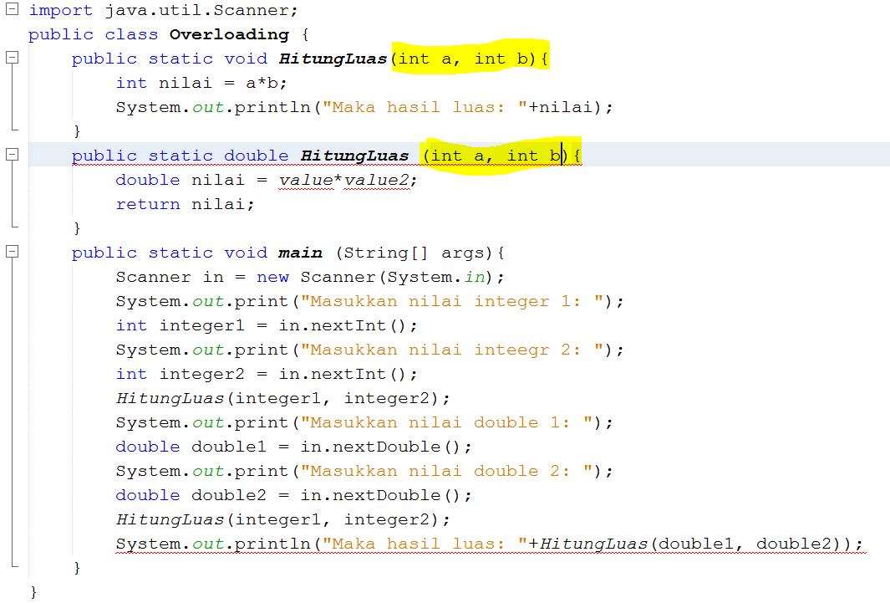

Dikarenakan Method HitungLuas (int a, int b) sudah ada sebelumnnya.

1. Rubah method pada baris ketujuh menjadi method bertipe void, dan lakukan juga perubahan main method.

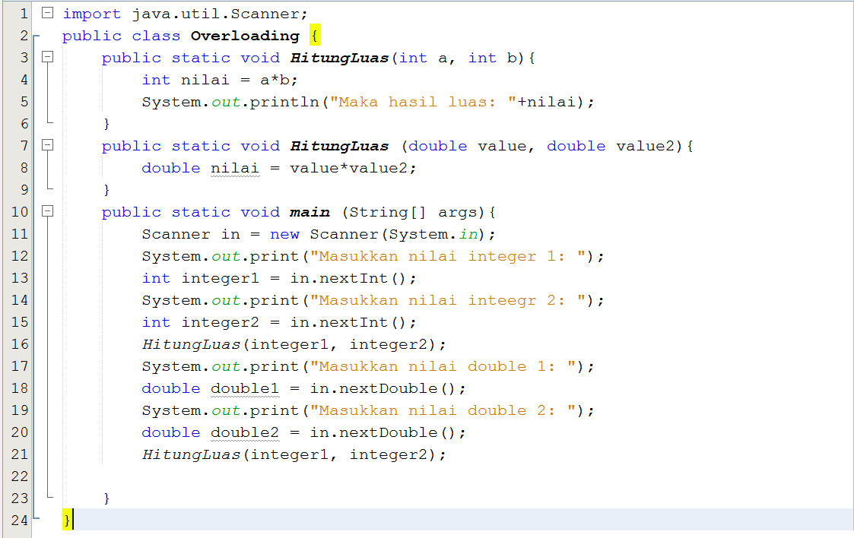

B. Overloading Constructor

1. Lakukan percobaan di atas, dan benahi jika menemukan kesalahan!

Jawab: Tidak ada kesalahan.

1. Pada class lingkaran, tambahkan constructor dengan parameter int tinggi, apa yang terjadi dan jelaskan!

Jawab: Akan terjadi error.

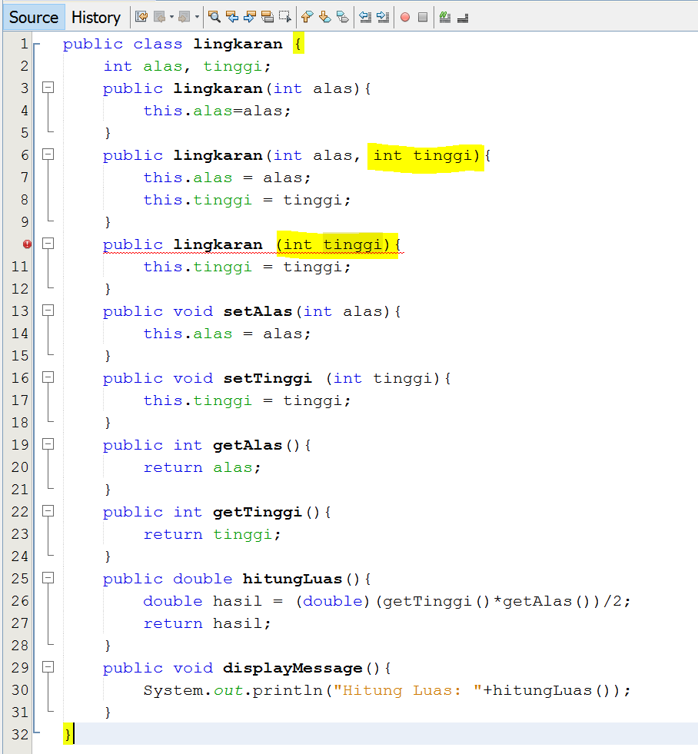

Dikarenakan konstruktor untuk (int tinngi) sudah ada sebelumnya.

1. Pada class lingkaran tambahkan constructor dengan tipe data String alas dan String tinggi, kemudian tambahkan method untuk melakukan parsing atau perubahan tipe data dari String menjadi integer. Setelah itu pada method main lakukan instansiasi objek dengan nama objek Lstring dengan memanggil constructor bertipe data String. Jelaskan!

Jawab:

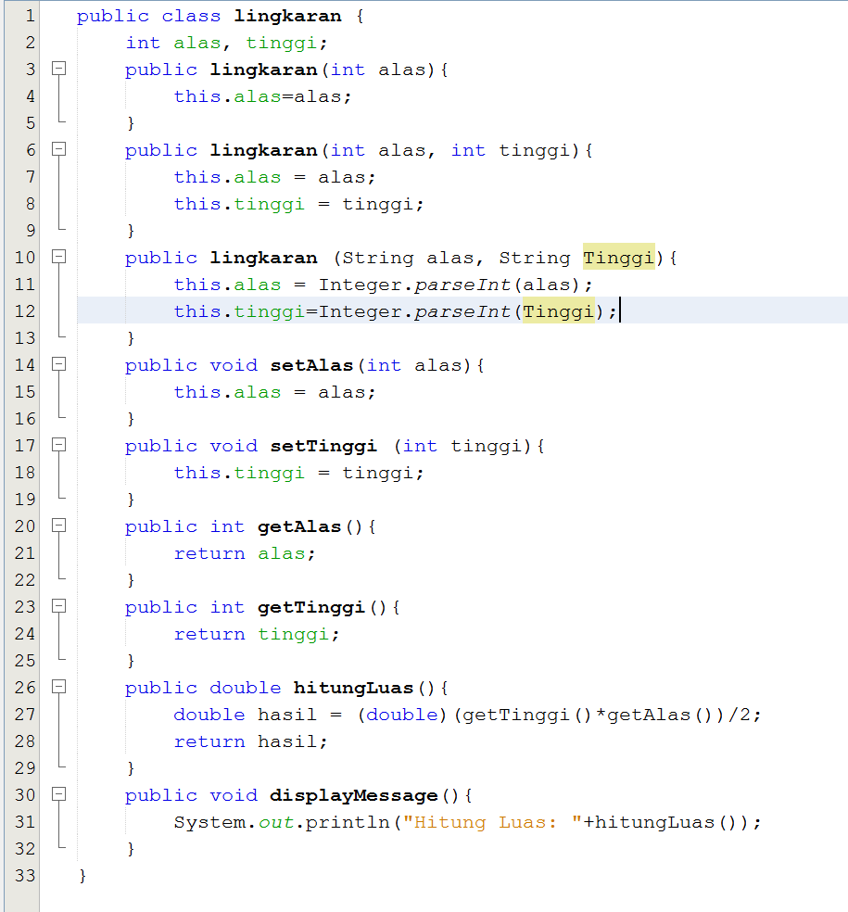

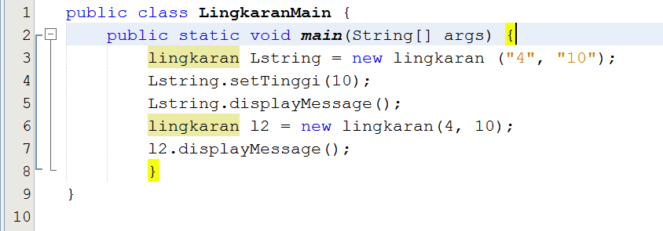

Setelah melakuan parsing, variabel pada parameter dikonversi dari bentuk String ke bentuk Integer.

1. **KESIMPULAN**
2. Apa yang dimaksud dengan Overloading Method?

Jawab: Overloading Merupakan Suatu Function yang memiliki parameter , dan function tersebut dapat memiliki nama function yang sama dengan yang lainnya dengan syarat jumlah parameter mesti berbeda atau bisa kita bilang Situasi di mana beberapa rutin dalam sebuah program dapat mempunyai nama sama tetapi berbeda jenis parameter dan atau jenis return value.

Overloading Method adalah suatu cara untuk memberikan nama yang sama kepada dua method yang berbeda meski dua method tersebut berada dalam class yang sama. Hal ini dapat dilakukan dengan cara membedakan tipe parameter, jumlah parameter dan susunan parameter.

1. Bagaimana Mendeklarasikan Overloading Method?

Jawab:

Contoh Pendeklarasian Overloading Method,

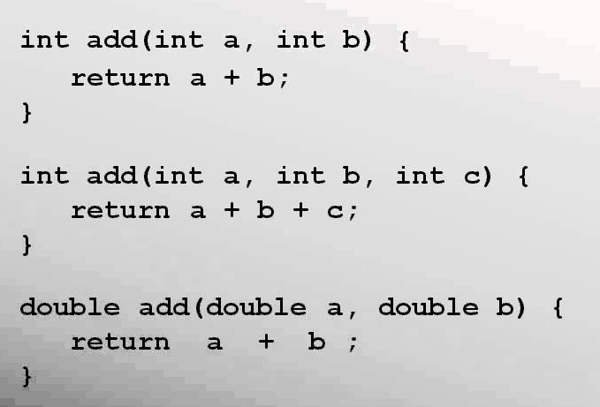

Contoh Source code dengan Overloading Method,

Class MethodOverload :

|  |  |
| --- | --- |
| 1  2  3  4  5  6  7  8  9  10  11  12  13  14  15  16  17  18  19  20  21  22  23 | public class MethodOverload {  public void testOverloadedMethods() {      System.out.printf("Square of integer 7 is %d\n", square(7));      System.out.printf("Square of double 7.5 is %f\n", square(7.5));  }  public int square(int intValue) {      System.out.printf("\nCalled square with int argument: %d\n",              intValue);      return intValue * intValue;  }  public double square(double doubleValue) {      System.out.printf("\nCalled square with double argument: %f\n",              doubleValue);      return doubleValue * doubleValue;  }  }   //Untuk test dari class method overloading diatas adalah dibawah ini :  public class MethodOverloadTest {     public static void main(String args[]) {       MethodOverload methodOverload = new MethodOverload();       methodOverload.testOverloadedMethods();   }  } |